OPB 3 4. in 5. r., 16. - 18. 3. 2020

Venček iz marjetic

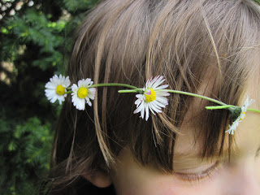
- Najprej z nohtom (ali nožkom, če ga imate pri roki) naredite vzdolžno luknjico skozi steblo marjetice (pazite, da ostane del za luknjico dovolj velik, da se ne bo steblo razklalo do konca).
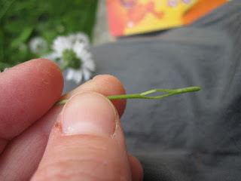
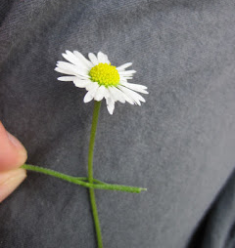

- Potem skozi luknjico potegneš drugo marjetico in nadaljuješ, pri tem pa pridno pomerjaš, kako dolgo verižico/venček potrebuješ. Na koncu skozi zadnjo luknjico potegneš cvetek prve marjetke in imaš sklenjen venček:)

Seveda je to samo en način povezovanja cvetlic, je pa enostaven.
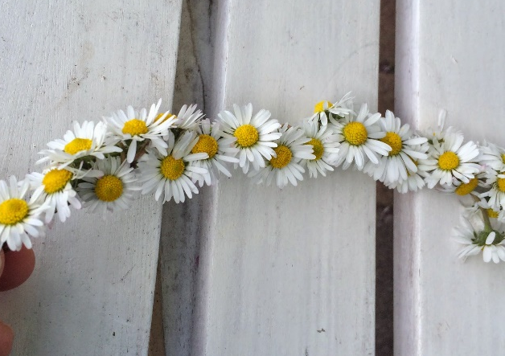

Tudi tako nastane lep cvetlični venec.
